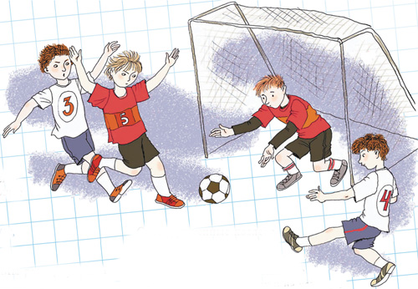
Первенство школы по футболу, итоги 2018
класс | 5а | 5б | 5в | 5г | кол-во очков | место
5а |  | 1:0  3 | 1:0  3 | 1:0  3 | 9 | I
5б | 0:1  1 |  | 2:0  3 | 1:0  3 | 7 | II
5в | 0:1  1 | 0:2  1 |  | 1:0  3 | 5 | III
5г | 0:1  0 | 0:1  0 | 0:1  0 |  | 0  Позор! | -

класс | 6а | 6б | 6в | 6г | кол-во очков | место
6а |  | 5:0  3 | 5:0  3 | 4:0  3 | 9 | I
6б | 0:5  1 |  | 3:2  3 | 3:2  3 | 7 | II
6в | 0:5  1 | 2:3  1 |  | 0:1  1 | 3 | 4
6г | 0:4  1 | 2:3  1 | 1:0  3 |  | 5 | III

класс | 7а | 7б | 7в | кол-во очков | место
7а |  | 0:1  1 | 1:2  1 | 2 | III
7б | 1:0  3 |  | 1:0  3 | 6 | I
7в | 2:1  3 | 0:1  1 |  | 4 | II

класс | 8а | 8б | 8в | 8г | 8д | кол-во очков | место
8а |  | 2:0  3 | 1:0  3 | 0:3  1 | 1:0  3 | 10 | II
8б | 0:2  1 |  | 1:0  3 | 0:1  1 | 4:3  3 | 8 | III
8в | 0:1  0 | 0:1  0 |  | 0:1  0 | 0:1  0 | 0 | 5
8г | 3:0  3 | 1:0  3 | 1:0  3 |  | 3:0  3 | 12 | I
8д | 0:1  1 | 3:4  1 | 1:0  3 | 0:3  1 |  | 6 | 4

класс | 11 | 10(1) | 10(2) | 9а | 9б | 9в | 8г | кол-во очков | место
11 |  | 4:2  3 | 2:1  3 | 6:0  3 | 6:0  3 | 8:2  3 | 3:2  3 | 18 | I
10 (1) | 2:4  1 |  | 0:1  1 | 1:0  3 | 4:1  3 | 3:0  3 | 2:3  1 | 12 | 4
10(2) | 1:2  1 | 1:0  3 |  | 2:0  3 | 4:0  3 | 3:0  3 | 1:0  3 | 16 | II
9а | 0:6  1 | 0:1  0 | 0:2  1 |  | 0:1  0 | 1:3  1 | 1:5  1 | 4 | 7
9б | 0:6  1 | 1:4  1 | 0:4  1 | 1:0  3 |  | 2:0  3 | 1:3  1 | 10 | 5
9в | 2:8  1 | 0:3  1 | 0:3  1 | 3:1  3 | 0:2  1 |  | 0:1  0 | 7 | 6
8г | 2:3  1 | 3:2  3 | 0:1  1 | 5:1  3 | 3:1  3 | 1:0  3 |  | 14 | III

